Specializzazione: suggerita post Diploma  non universitaria, Low Cost, breve | per diventare eXpert , occupato di Alto profilo > subito alla  www.paraUniversita.it  ampia formazione x Lavoro certo  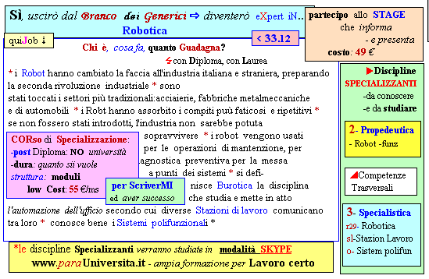  Il corso ed i suoi contenuti personalizzeranno il mio curriculum | INFO o SmS 25    392 8233 155  e Tu, 25 Mar  partecipi allo STAGE    (vedi Allegato)  che informa e presenta  la Specializzazione ?  Sì poi frequenterò  il CORSO 33.12  specialisTico

